Vespro

Giorno del Capitolo

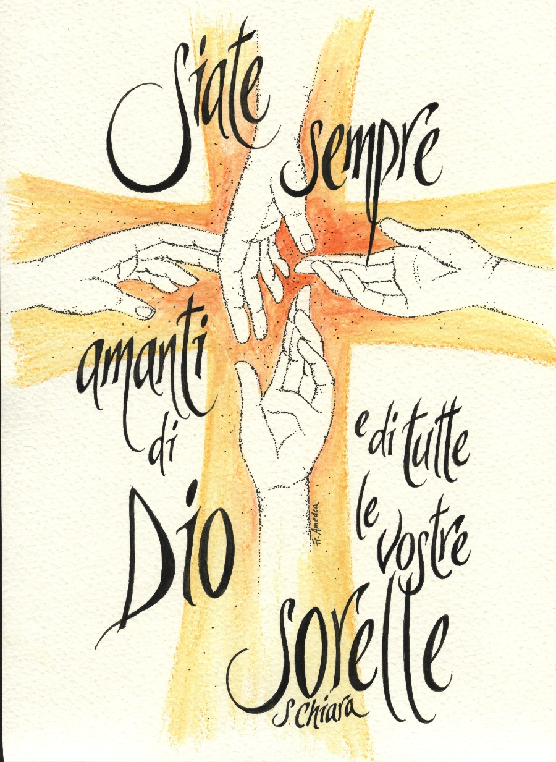

**INTRODUZIONE**

Signore, apri le mie labbra

e la mia bocca canterà la tua lode

Dio, fa’ attento il mio orecchio

perché ascolti la tua parola.

In questo si è manifestato l’amore di Dio

Dio ha mandato il suo Figlio nel mondo

perché ci amassimo gli uni gli altri

e il suo amore giungesse a pienezza in noi.

*(cfr. 1Gv 4,9-10)*

Gloria al Padre…

**Inno**

Sommo, santissimo, altissimo Bene

noi per te stesso ti rendiamo grazie

per il tuo amore che in seno alla Chiesa

ha generato il tuo piccolo gregge.

Il Figlio tuo è lo specchio chiarissimo

Lui che per noi si è fatto tua via

e ci ha mostrato con la Sua Pasqua

fino a che punto può amare l’amore.

La tua Parola santissimo Padre

unica lampada al nostro cammino

scruti e conosca i segreti dei cuori

e il nostro sguardo rivolga al tuo Figlio

In questa corsa veloce e sicura

sulla Via stretta che porta alla Vita

donaci Padre di perseverare

rese sorelle di ogni creatura.

Fatte un cuor solo e un’anima sola

da quell’Amore che a noi si è donato

a te o Padre cantiamo la lode

e al Figlio tuo nostra sola salvezza. Amen

**1 ant.**     Tra gli altri benefici, che abbiamo ricevuto

ed ogni giorno riceviamo dal nostro Donatore,

grande è quello della nostra vocazione. *(Test. S. Chiara)*  
  
**SALMO 61 Solo in Dio la nostra pace**  
Solo in Dio riposa l'anima mia; *  
da lui la mia salvezza.  
Lui solo è mia rupe e mia salvezza, *  
mia roccia di difesa: non potrò vacillare.  
 Fino a quando vi scaglierete contro un uomo, †  
 per abbatterlo tutti insieme, *  
 come muro cadente, come recinto che crolla?  
Tramano solo di precipitarlo dall'alto, *  
si compiacciono della menzogna.  
Con la bocca benedicono, *  
nel loro cuore maledicono.  
 Solo in Dio riposa l'anima mia, *  
 da lui la mia speranza.  
Lui solo è mia rupe e mia salvezza, *  
mia roccia di difesa: non potrò vacillare.  
 In Dio è la mia salvezza e la mia gloria; *  
 il mio saldo rifugio, la mia difesa è in Dio.  
Confida sempre in lui, o popolo, †  
davanti a lui effondi il tuo cuore, *  
nostro rifugio è Dio.  
 Sì, sono un soffio i figli di Adamo, †  
 una menzogna tutti gli uomini, *  
 insieme, sulla bilancia, sono meno di un soffio.  
Non confidate nella violenza, *  
non illudetevi della rapina;  
alla ricchezza, anche se abbonda, *  
non attaccate il cuore.  
 Una parola ha detto Dio, due ne ho udite: †  
 il potere appartiene a Dio, *  
 tua, Signore, è la grazia;  
secondo le sue opere *  
tu ripaghi ogni uomo.  
  
**1 ant.**     Tra gli altri benefici, che abbiamo ricevuto

ed ogni giorno riceviamo dal nostro Donatore,

grande è quello della nostra vocazione. *(Test. S. Chiara)*  
  
**2 ant.**     Le sorelle  risplendano come specchio ed esempio

per tutti coloro che vivono nel mondo. *(Test. S. Chiara)*

**SALMO 66 Tutti i popoli glorifichino il Signore**Dio abbia pietà di noi e ci benedica, *  
su di noi faccia splendere il suo volto;  
perché si conosca sulla terra la tua via, *  
fra tutte le genti la tua salvezza.  
 Ti lodino i popoli, Dio, *  
 ti lodino i popoli tutti.  
Esultino le genti e si rallegrino, †  
perché giudichi i popoli con giustizia, *  
governi le nazioni sulla terra.  
 Ti lodino i popoli, Dio, *  
 ti lodino i popoli tutti.  
La terra ha dato il suo frutto. *  
Ci benedica Dio, il nostro Dio,  
ci benedica Dio *  
e lo temano tutti i confini della terra.  
  
**2 ant.**     Le sorelle  risplendano come specchio ed esempio

per tutti coloro che vivono nel mondo. *(Test. S. Chiara)*

**3 ant.**     Avendoci scelte per un compito tanto elevato,

siamo estremamente tenute

a benedire e a lodare il Signore. *(Test. S. Chiara)*  
  
**CANTICO Cfr. Col 1, 3. 12-20 Cristo fu generato prima di ogni creatura, è il primogenito di coloro che risuscitano dai morti**  
Ringraziamo con gioia Dio, *  
Padre del Signore nostro Gesù Cristo,  
perché ci ha messi in grado di partecipare *  
alla sorte dei santi nella luce,  
 ci ha liberati dal potere delle tenebre *  
 ci ha trasferiti nel regno del suo Figlio diletto,  
 per opera del quale abbiamo la redenzione, *  
 la remissione dei peccati.  
Cristo è immagine del Dio invisibile, *  
generato prima di ogni creatura;  
è prima di tutte le cose *  
e tutte in lui sussistono.  
 Tutte le cose sono state create per mezzo di lui *  
 e in vista di lui:  
 quelle nei cieli e quelle sulla terra, *  
 quelle visibili e quelle invisibili.  
Egli è il capo del corpo, che è la Chiesa; *  
è il principio di tutto,  
il primogenito di coloro che risuscitano dai morti, *  
per ottenere il primato su tutte le cose.  
 Piacque a Dio di fare abitare in lui ogni pienezza *  
 per mezzo di lui riconciliare a sé tutte le cose,  
 rappacificare con il sangue della sua croce, *  
 gli esseri della terra e quelli del cielo.

**3 ant.**     Avendoci scelte per un compito tanto elevato,

siamo estremamente tenute

a benedire e a lodare il Signore. *(Test. S. Chiara)*

**Dal Vangelo secondo Giovanni (15,9-17)**

In quel tempo, Gesù disse ai suoi discepoli: Come il Padre ha amato me, anche io ho amato voi. Rimanete nel mio amore. Se osserverete i miei comandamenti, rimarrete nel mio amore, come io ho osservato i comandamenti del Padre mio e rimango nel suo amore. Vi ho detto queste cose perché la mia gioia sia in voi e la vostra gioia sia piena.  
Questo è il mio comandamento: che vi amiate gli uni gli altri come io ho amato voi. Nessuno ha un amore più grande di questo: dare la sua vita per i propri amici. Voi siete miei amici, se fate ciò che io vi comando. Non vi chiamo più servi, perché il servo non sa quello che fa il suo padrone; ma vi ho chiamato amici, perché tutto ciò che ho udito dal Padre mio l'ho fatto conoscere a voi. Non voi avete scelto me, ma io ho scelto voi e vi ho costituiti perché andiate e portiate frutto e il vostro frutto rimanga; perché tutto quello che chiederete al Padre nel mio nome, ve lo conceda. Questo vi comando: che vi amiate gli uni gli altri.

Canto: INNO ALL’AMORE

Se parlo tutte le lingue,

conosco ciò che sarà

con fede sposto montagne

un vuoto suono avrò

se non ho amore nulla sarò.

Se dono ai poveri tutto

e tutti i doni che ho

consegno il corpo alle fiamme

nessun vantaggio avrò

se non ho amore nulla sarò.

***Rit.1) L’amore spera e pazienta***

***tutto sopporta e perdona***

***non si rassegna al male***

***gode della bontà***

***solo l’amore mai finirà.***

Avranno fine i carismi

il temporaneo cadrà

lascerò ciò che è da bambino

a faccia a faccia vedrò

come da lui sono vista, vedrò

***Rit.2) Ora rimane la fede***

***ora rimane la speranza***

***ora rimane l’amore***

***restano queste tre***

***ma la più grande di tutte è l’amore***

***Rit 1)***

**Madre:**

Lodiamo Dio nostro Padre, che ci ha chiamate a seguire il Suo Figlio sulla via del Vangelo. Il Signore Dio Altissimo accolga l’offerta di noi stesse che oggi rinnoviamo di fronte a Lui perché possiamo divenire specchio del Suo amore le une per le altre e farlo risplendere nel mondo per tutti i nostri fratelli e sorelle.

*Le sorelle si recano intorno all’altare e rinnovano la professione religiosa:*

Signore Gesù,

Crocifisso e Risorto per noi

Povertà altissima amata da Francesco e Chiara

Via della Vita,

Vita del Vangelo,

per lo stesso Spirito

dato a noi senza misura sulla croce,

nella Sua forza

per la quale sei risorto dai morti

e hai fatto passare noi, perché credenti,

dalla morte alla vita,

mi consegno a Te,

perché rinasca in Te la mia vita

oggi e per sempre,

casta, nello stesso Amore che ha tanto amato il mondo

obbediente, in quella Volontà

che ci ha voluti salvare e redimere per sua sola misericordia

povera, in quella Povertà

che ci fa fatto eredi e regine del regno dei cieli,

in clausura, nell’ascolto e nella dimora

dell’unico Bene necessario.

Vivendo la forma di vita del Vangelo

fa’ che per la santa operazione del tuo Spirito

possa edificare questa fraternità

e la Chiesa tutta

come tuo corpo,

e la sua e nostra storia come storia di salvezza.

Tu sei vivo

e a questa Vita consegno tutto ciò che sono

oggi e per sempre.

Amen.

**Madre:**

Sorelle carissime,

la santa madre Chiesa accoglie con gioia

la rinnovata offerta di noi stesse

e invoca su di noi la benedizione ╬

del Padre e del Figlio e dello Spirito Santo.

**Tutte: Amen.** *(dal Rito della rinnovazione della Professione)*

**Antifona al Magnificat**

Per Sua misericordia e carità,

riconsegniamo a Lui moltiplicato

il talento ricevuto. *(cf. Test. S. Chiara)*

**CANTICO DELLA BEATA VERGINE Lc 1, 46-55**L'anima mia magnifica il Signore *  
e il mio spirito esulta in Dio, mio salvatore,  
perché ha guardato l'umiltà della sua serva. *  
D'ora in poi tutte le generazioni  
mi chiameranno beata.  
Grandi cose ha fatto in me l'Onnipotente *  
e Santo è il suo nome:  
di generazione in generazione la sua misericordia *  
si stende su quelli che lo temono.  
Ha spiegato la potenza del suo braccio, *  
ha disperso i superbi nei pensieri del loro cuore;  
ha rovesciato i potenti dai troni, *  
ha innalzato gli umili;  
ha ricolmato di beni gli affamati, *  
ha rimandato i ricchi a mani vuote.  
Ha soccorso Israele, suo servo, *  
ricordandosi della sua misericordia,  
come aveva promesso ai nostri padri, *  
ad Abramo e alla sua discendenza, per sempre.

**Antifona al Magnificat**

Per Sua misericordia e carità,

riconsegniamo a Lui moltiplicato

il talento ricevuto. *(cf. Test. S. Chiara)*

**Contemplazione**

Dio Padre ci ha mostrato la Via per eccellenza, rivelandoci il Suo amore che fa nuove tutte le cose. Restituiamo a Lui la nostra preghiera come lode e benedizione:

***Benedetto sei, Signore Dio nostro.***

Benedetto sei Tu Signore per la Chiesa, madre e serva di tutti gli uomini.

Benedetto sei Tu Signore per la nostra fraternità, piccolo gregge che hai generato nella chiesa per imitare la povertà e l’umiltà del tuo Figlio.

Benedetto sei Tu Signore, per la maternità che hai generato in mezzo a noi. Benedetto per l’Amore che oggi sostiene la sua risposta e per l’Amore che libererà il suo servizio.

Benedetto sei Tu Signore perché nell’amarci vicendevolmente Tu prendi dimora in mezzo a noi.

Benedetto sei Tu Signore perché fai nuove tutte le cose e ci fai nuove per tutte le cose.

Benedetto sei Tu Signore, Padre delle misericordie, Donatore sommo, Autore e Custode delle meraviglie che operi in mezzo a noi.

**Padre nostro.**

**Preghiamo**

Nient’altro si desideri, nient’altro si voglia, nient’altro ci piaccia e ci soddisfi se non il Creatore e Redentore e Salvatore nostro, solo vero Dio e che è pienezza di bene, totalità di bene, completezza di bene, vero e sommo bene, che solo è buono, misericordioso e mite, soave e dolce, che solo è santo, giusto, vero e retto, che solo è benigno, innocente e puro, dal quale e per il quale e nel quale è ogni perdono, ogni grazia, ogni gloria. Per il nostro Signore Gesù Cristo...

**Benedizione finale:**

**Madre:** Il Signore ci benedica e custodisca,

il Signore faccia risplendere il suo volto su di noi

e ci faccia misericordia,

il Signore elevi il suo volto su di noi

e ci conceda pace.

Il Signore sia sempre con voi

e faccia che voi siate sempre con lui.

**Tutte: Amen.**

*La Madre passa e benedice ogni sorella*

**Danza finale**